리메드브레인스팀, 중국 의료기기 업체 ‘Xulan’과 5년 공급 계약 체결
- 중국 시장 내 공급 물량 보증 확보… 미래 유망성에 대한 기대 커 –

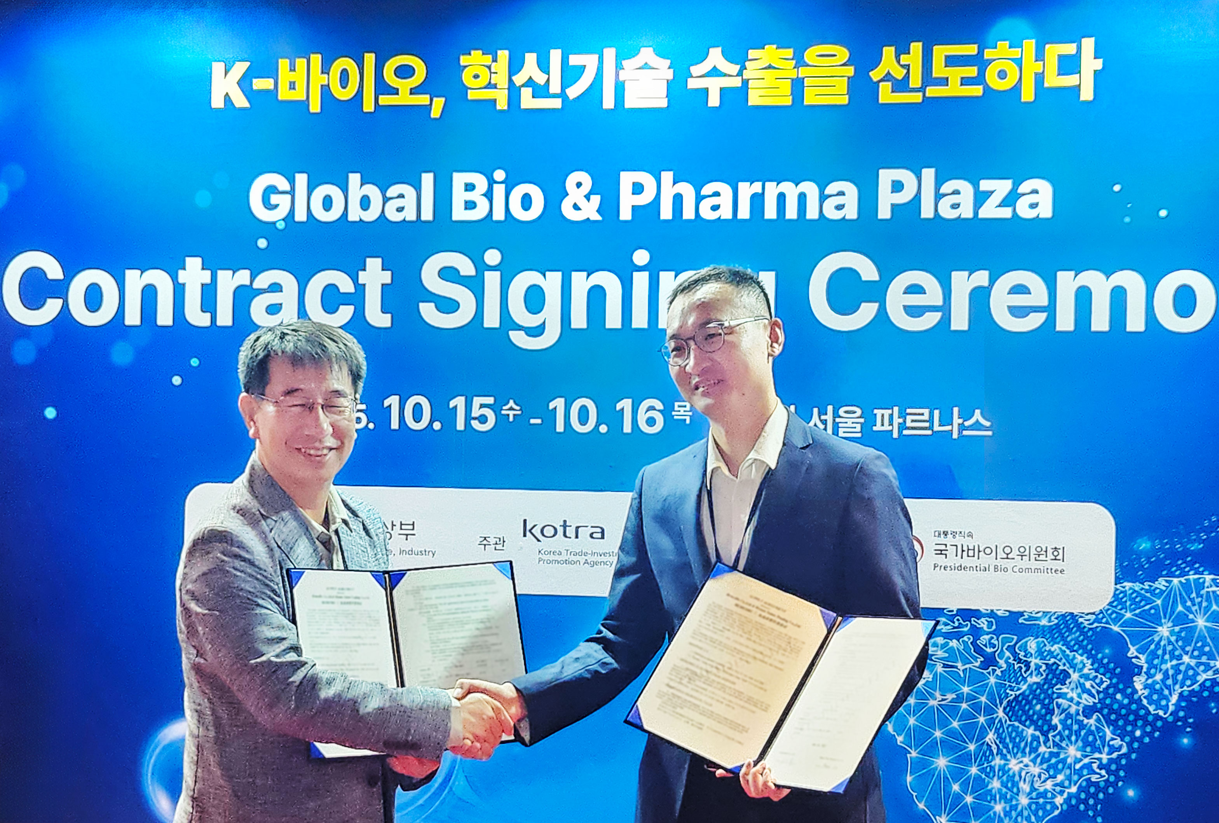
리메드브레인스팀과 중국 의료기기 업체 ‘Xulan’과 공급 계약 체결 / 사진제공=리메드브레인스팀

리메드브레인스팀, 중국 최대 재활의료기기 기업 슈란과 70억 공급계약
포터블 TMS·근육케어 기기 중국 진출 본격화… 5년간 안정적 판로 확보
의료기기 전문기업 리메드브레인스팀(대표 이상용)이 중국 최대 재활의료기기 기업 슈란(Xulan)과 손잡고 중국 시장 공략에 나선다.
리메드브레인스팀은 16일 슈란과 포터블 경두개자기자극기(TMS) ‘BrainStim-100’ 및 포터블 근육케어 기기 ‘MUSFIT’ 공급을 위한 5년 장기 계약을 체결했다고 밝혔다.
이번 계약을 통해 회사는 향후 5년간 최소구매수량(MOQ) 기준 약 500만 달러(약 70억 원) 규모의 수출 물량을 확보했다. 안정적인 물량 보증으로 해외사업의 지속성과 성장 기반을 강화하게 됐다.
슈란은 2002년 설립된 중국 대표 재활의료기기 기업으로, 중국 전역 수천 개 병원 네트워크를 보유하고 있다. 리메드브레인스팀은 이를 통해 중국 내 빠른 시장 진입과 판매망 구축이 가능할 것으로 기대하고 있다.
중국은 최근 고령화 및 만성질환 증가로 재활·헬스케어 수요가 급증하고 있어 업계에서는 “향후 10년간 가장 주목할 시장”으로 평가받고 있다.
이상용 리메드브레인스팀 대표는 “이번 계약은 한국 전자기장 기술의 우수성이 중국 시장에서 공식적으로 인정받은 사례”라며 “대형 장비 수준의 성능을 유지하면서도 소형화·경량화를 실현한 기술 경쟁력을 적극 알릴 것”이라고 밝혔다.
그는 또 “공급 물량이 보증된 계약을 통해 중국 시장 내 점유율 확대와 추가 수출 확대도 기대된다”고 덧붙였다.
업계는 이번 협약이 한국 의료기기의 글로벌 경쟁력 강화는 물론, 중국 프리미엄 헬스케어 시장에서 새로운 성장 기회를 열 것으로 보고 있다.
특히 포터블 TMS 등 혁신 의료기기의 수출 확대는 국내 헬스케어 산업의 글로벌 위상을 한 단계 끌어올릴 전망이다.

